**Guía Práctica**

Transmisión del sonido en submarinos

**Actividad 1**

En una tormenta eléctrica se generan principalmente relámpagos y truenos. Los relámpagos son el resplandor que ilumina el cielo y los truenos son el sonido estruendoso generado por la descarga eléctrica. Si bien ambos fenómenos se originan en un mismo instante, primero se ve el relámpago y luego se escucha el trueno, pues la luz viaja más rápido que el sonido.

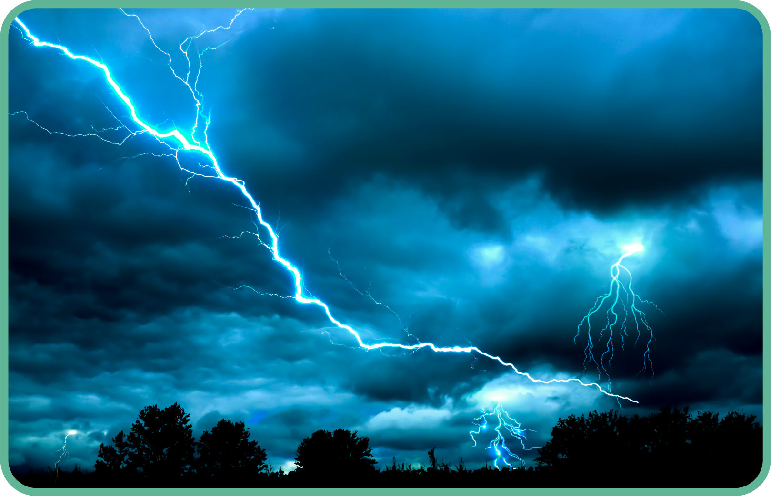

Considera que la luz viaja a $300.000$ kilómetros por segundo y que el sonido viaja en el aire a $340$ metros por segundo.

1. Una persona señala que la luz viaja tan rápido que los relámpagos se ven apenas ocurren. ¿Es correcta esa afirmación? Calcula el tiempo que tarda la luz del relámpago en llegar a una persona que se ubica a 10 kilómetros de la tormenta y responde.
2. Si una persona escucha el trueno $t$ segundos después de ver el relámpago, ¿a qué distancia se encuentra de la tormenta? Establece una ecuación.
3. Considera a una persona que escucha el trueno seis segundos después de ver el relámpago, ¿a qué distancia se encuentra de la tormenta?

**Actividad 2**

Los sismos son movimientos bruscos que liberan una gran cantidad de energía desde un punto en profundidad llamado hipocentro. Para estudiarlos, se utilizan estaciones sismológicas que registran la forma en que se propaga la energía. Los dos principales tipos de propagación de energía son las ondas P y las ondas S. Mientras las ondas P viajan a una rapidez de $6 \frac{km}{s}$ y las ondas S viajan a una rapidez de $3,5 \frac{km}{s}$.

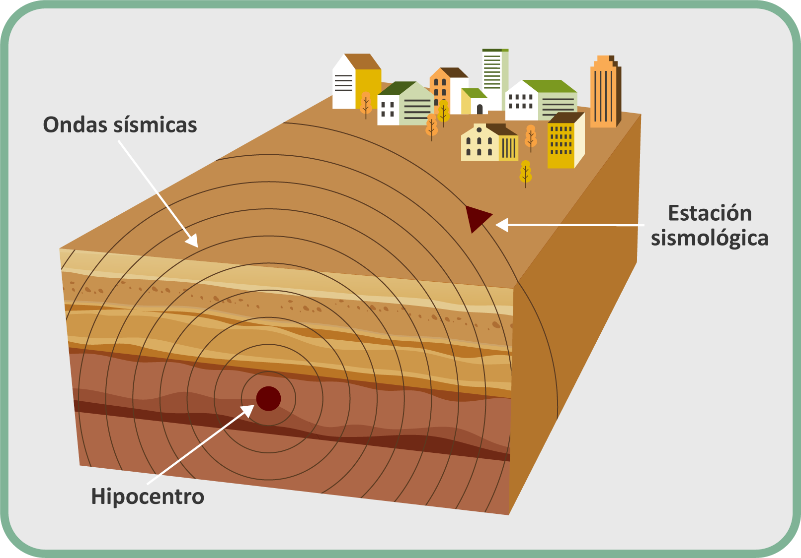

1. Si el hipocentro se encuentra a $300 km$ de una estación sismológica, ¿cuánto tiempo tardará la onda P en llegar a la estación? ¿Y la onda S?
2. En una estación sismológica, se registra la llegada de las ondas P a las 3:05:12, y la llegada de las ondas S a las 3:05:58. ¿A qué distancia del hipocentro se ubica la estación sismológica?

**Actividad 3**

Lee las siguientes situaciones, represéntalas a través de una ecuación y resuelve. Recuerda establecer cuál es la incógnita y qué representa.

1. Una persona consiguió ahorrar durante tres meses $\$210.000$. Si cada mes ahorró $\$20.000$ más que el mes anterior, ¿cuánto dinero ahorró cada mes?
2. Una persona compró un kilo de pan corriente, un kilo de pan especial y un kilo de pan integral, pagando en total $\$7100$. Si el pan especial cuesta $\$500$ más que el pan corriente y $\$1000$ menos que el pan integral, ¿cuánto pagó por cada kilo de pan?
3. El lunes se asfaltaron $7 km$ de una carretera. El martes se asfaltó un quinto de la carretera, y el miércoles se asfaltaron los $2 km$ restantes. ¿Cuántos kilómetros se asfaltaron en total?
4. Un grupo de vecinos quiere arrendar un salón de eventos, dividiéndose el precio total en partes iguales. Si cada uno aporta $\$100.000$, les sobra $\$20.000$; y si cada uno aporta $\$90.000$, les falta $\$40.000$. ¿Cuál es el precio del arriendo del local?

**Solucionario**

| **Act. 1** | **1.** | Como la luz viaja a $300.000$ kilómetros por segundo, el tiempo que tarda en llegar se puede calcular como $300.000=\frac{10}{t}$, de donde se obtiene que $t=\frac{10}{300.000}≈0,00003$ segundos. Debido a que la luz viaja tan rápido, la persona tenía razón. |
| --- | --- | --- |
| **2.** | La distancia en metros se puede calcular usando la rapidez de la luz ($d=3⋅10^{8}⋅t_{L}$) o usando la rapidez del sonido ($d=340⋅t_{S}$). Como $t=t_{S}-t_{L}$, se tiene que $t=\frac{d}{340}-\frac{d}{3⋅10^{8}}$ segundos. Considerando que el tiempo que tarda la luz en llegar al observador es muy pequeño, el segundo término puede despreciarse. De esta manera, se puede establecer que $d=340⋅t$. |
| **3.** | Al reemplazar en la ecuación anterior $t$ por $6$, se tiene que la distancia a la tormenta es: $d=340⋅6=2040$ metros. |
| **Act. 2** | **1.** | La onda P tardará $\frac{300}{6}=50$ segundos, aproximadamente, en llegar a la estación. La onda S tardará $\frac{300}{3,5}=86$ segundos, aproximadamente. |
| **2.** | La distancia se puede calcular usando la rapidez de la onda P ($d=6⋅t_{P}$) o usando la rapidez de la onda S ($d=3,5⋅t_{S}$), ambas en kilómetros. Como sabemos que $46=t_{S}-t_{P}$, se tiene que $46=\frac{d}{3,5}-\frac{d}{6}$, de donde se obtiene que $d=386,4 km$. |
| **Act. 3** | **1.** | Si el primer mes ahorro $x$ pesos, la ecuación que modela la situación es: $x+(x+20.000)+(x+20.000+20.000)=210.000,$ es decir, $3x+60.000=210.000$. Despejando se obtiene que $x=50.000$, lo que corresponde al monto ahorrado el primer mes. El segundo mes ahorró $\$70.000$ y el tercer mes, $\$90.000$. |
| **2.** | Si el precio del pan especial es $x$ pesos, la ecuación que modela la situación es: $(x-500)+(x)+(x+1000)=7100$, es decir, $3x+500=7100$ Luego, $x=2200$. Así, el pan corriente cuesta $\$1700$, el pan especial cuesta $\$2200$ y el pan integral cuesta $\$3200$. |
| **3.** | La situación se puede modelar la ecuación $7+\frac{1}{5}x+2=x$, con $x$ la  longitud de la carretera en kilómetros. Luego, se tiene que $9=x-\frac{1}{5}x$, con lo que se obtiene $x=11,25 km$. |
| **4.** | La ecuación $x⋅100.000-20.000=x⋅90.000+40.000$, con $x$ la cantidad de vecinos permite modelar la situación. Luego, $10.000x=60.000$, de donde se obtiene que son seis vecinos, por lo tanto, el arriendo del local tiene un valor de $6⋅100.000-20.000=\$580.000$. |